**Конспект в старшей группе**

**«Научим героев сказок безопасности»**

Цель: предложить детям хорошо запомнить основные предметы, опасные для жизни и здоровья, помочь им самостоятельно сделать выводы о последствиях неосторожного обращения с такими предметами; рассказать детям, что существует много предметов, которыми надо уметь пользоваться и что они должны храниться в специально отведенных местах.

Материалы и оборудование: письмо с разрезанными деталями волшебного ключика, картинки **сказочных героев**, иллюстрация к **сказке***«Кошкин дом»*, головные уборы диспетчеров экстренных служб спасения, телефоны, картинки электроприборов, мяч, опасные предметы, аптечка, ящик, шкатулка.

Предварительная работа: чтение детям **сказок**: *«Волк и семеро козлят»*, *«Красная Шапочка»*, *«Кот, петух, лиса»*, *«Приключение Буратино»*, *«Колобок»*, *«Гуси-лебеди»*, *«Спящая красавица»*, *«Кошкин дом»*, беседа об электроприборах, разучивание стихотворения о правилах пользования опасными предметами, беседа о номерах телефонов экстренных служб, обыгрывание ситуативного разговора *«Если случилась внезапно беда»*, *«опасные предметы»*, разучивание игры *«Если возник пожар»*.

Ход непосредственно-образовательной деятельности:

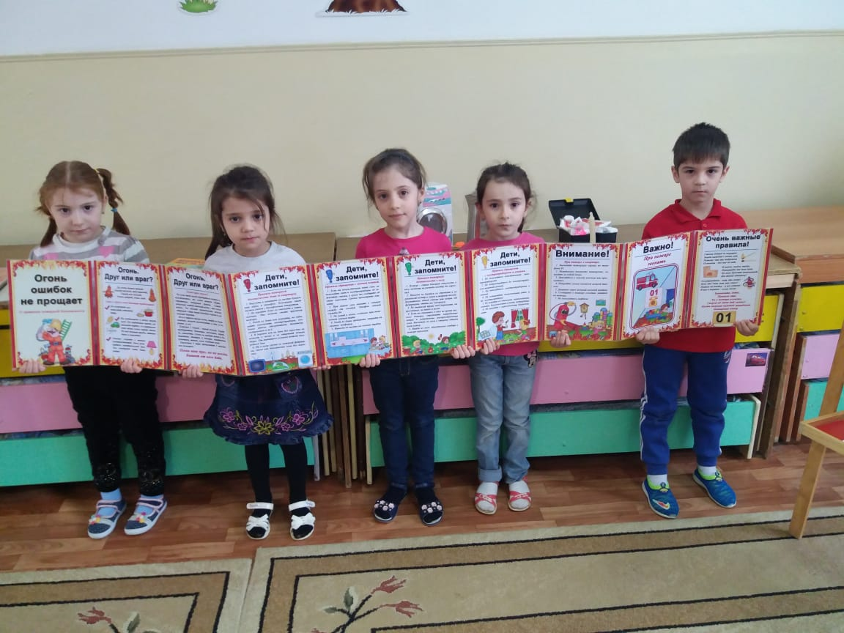Воспитатель показывает конверт с письмом, адресованное ребятам **старшей группы**. «Здравствуйте ребята, я знаю вы любите **сказки**. В моей **сказочной стране многие герои попадают в беду**, потому что не знают, как правильно себя вести в различных ситуациях! **Научите их пожалуйста**! Ключик я вам посылаю! Фея **сказок**.»

- Ну что ребята, поможем **сказочным героям**?

- Здесь в конверте лежат детали ключика. Его заколдовала злая колдунья, для того, чтобы его расколдовать нужно, отгадать название **сказки**, где **герои попали в беду**, не зная, как себя вести. За правильный ответ вы получите деталь ключика и сможете его расколдовать. (Силуэт ключика разрезан на 6 частей, дети должны собрать его на мольберте).

Воспитатель задает вопросы по **сказкам**: (за каждый правильный ответ дети получают деталь от ключа и собирают его)

Этот **герой попал в беду**, потому что отправился один гулять без взрослых. (*«Колобок»*)

В этой **сказке их съели**, потому что они открыли ему дверь. (*«Волк и 7 козлят»*)

Его украла лиса, потому что он стал разговаривать с незнакомкой, а спасал его кот. (*«Кот, петух, лиса»*)

А этот **герой** поверил обманщикам коту Базилио, лисе Алисе. (*«Приключение Буратино»*)

**Героиня этой сказки попала в беду**, потому что разговаривала с волком и **рассказала**, где живет бабушка. (*«Красная Шапочка»*)

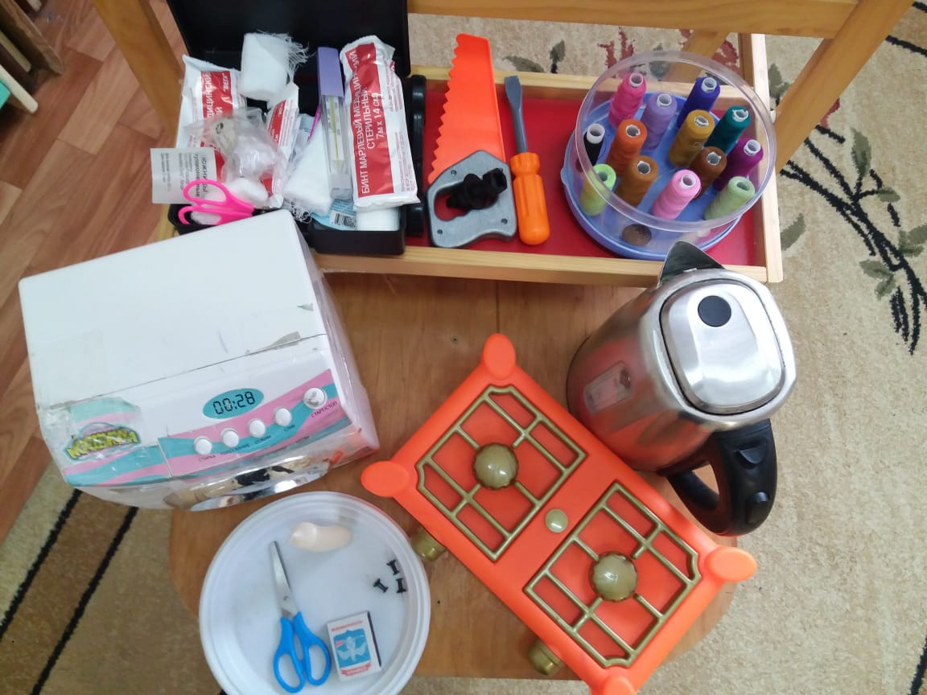А в этой **сказке** сестра оставила брата без присмотра, а сама ушла гулять. (*«Гуси – лебеди»*)

Воспитатель: Молодцы! Теперь у нас есть ключик от **сказочной** страны и мы можем туда попасть 1, 2, покружись, в стране **сказок очутись**» В **сказочной** стране нас солнышко встречает.

Пальчиковая гимнастика *«Дом»*

На поляне дом стоит, *«Дом»* изобразить двумя руками, крышу дома - пальцы левой и правой рук соприкасаются друг с другом.

Ну а к дому путь закрыт. Правая и левая руки повернуты ладонями к себе, средние пальцы соприкасаются друг с другом, большие пальцы — вверх (*«ворота»*).

Мы ворота открываем, Ладони разворачиваются параллельно друг другу

В этот домик приглашаем. *«Дом»*

Воспитатель показывает иллюстрацию **сказки***«Кошкин дом»* и задает вопросы:

- Вы узнали эту **сказку**? Как называется?

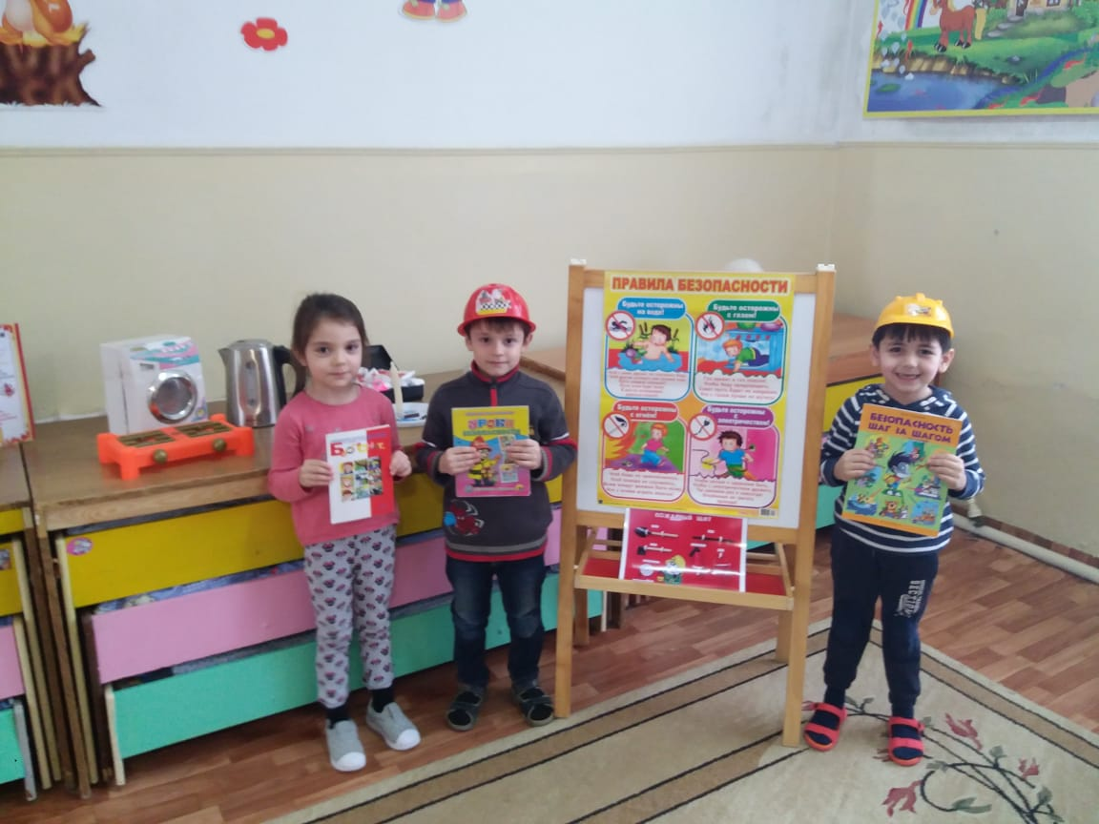- Что случилось в этой **сказке**? *(У кошки сгорел дом)*

- Как вы думаете почему? (У кошки были гости, они веселились, оставили дверцу печи открытой, огонь попал на ковер прожег его, пополз по занавескам и возник пожар)

- Кто помнит отрывок из этой **сказки**? … **рассказывает отрывок**: «Тили – бом, тили – бом, загорелся кошкин дом, кошка выскочила, глаза выпучила, бежит курочка с ведром, а собачка с помелом)

- Кошка выскочила, глаза выпучила, почему? *(Она растерялась, испугалась)*

- А кто не растерялся? *(Курица, она взяла ведро воды заливать пожар)*

- А можно ли еще чем-то затушить огонь? *(Можно засыпать песком, землей)*

- А что же должна была сделать кошка, когда обнаружила пожар? *(Позвонить по телефону 01, и вызвать пожарных)*

- И что не забыть **сказать**? *(Назвать точно адрес, где и что горит)*

Воспитатель: Молодцы! Давайте с вами вспомним, какие службы спасения, и номера телефонов этих служб вы знаете. *(Ответы детей)*. А сейчас мы обыграем ситуативный разговор.

Игра *«Если случилась внезапно беда»*.

Трое детей садятся за столы, у каждого одет головной убор обозначающий службу спасения *(полиция, пожарная часть, скорая помощь)* и рядом стоит телефон, по которому они принимают вызов. А остальные дети подходят к телефону стационарному и набирают номер телефона службы спасения где говорят что произошло и с кем.

Воспитатель: Отлично у вас все получилось. Отправляемся дальше?

Следующее задание *«Отгадай загадку»*

Есть у меня в квартире робот.

У него огромный хобот.

Любит робот чистоту

И гудит, как лайнер "ТУ"

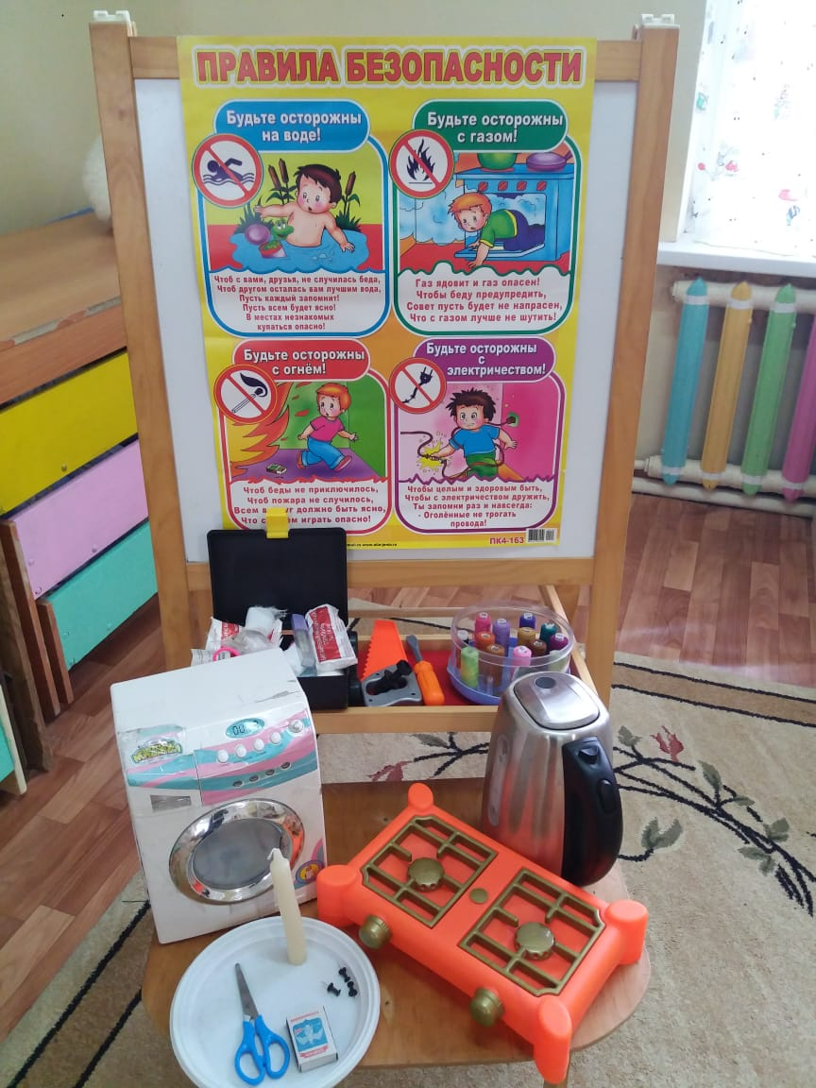Он охотно пыль глотает,

Не болеет, не чихает. *(Пылесос)*

Я не хвастая скажу:

Всех друзей омоложу!

Идут ко мне унылые –

С морщинками, со складками,

Уходят очень милые –

Весёлые и гладкие!

Значит, я надёжный друг,

Электрический … *(Утюг)*

Полюбуйся, посмотри –

Полюс северный внутри!

Там сверкает снег и лёд,

Там сама зима живёт.

Навсегда нам эту зиму

Привезли из магазина. *(Холодильник)*

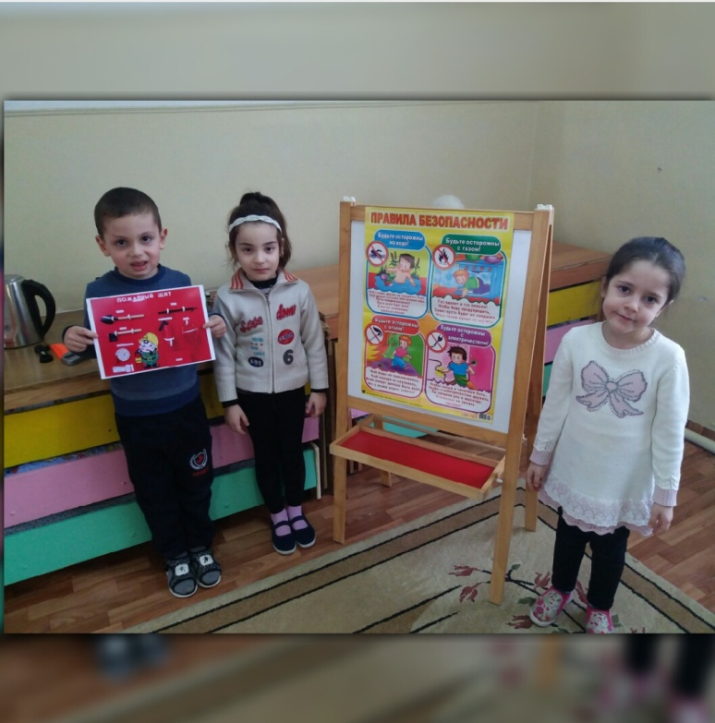А вот этот так похож

На пропеллер самолета.

Не летает? – ну и что ж!

У него своя работа.

Свой мотор ни на мгновенье

Он крутить не устает,

В жарком, душном помещенье

Свежий ветер создает! *(Вентилятор)*

А она бельё стирает,

В быту очень помогает,

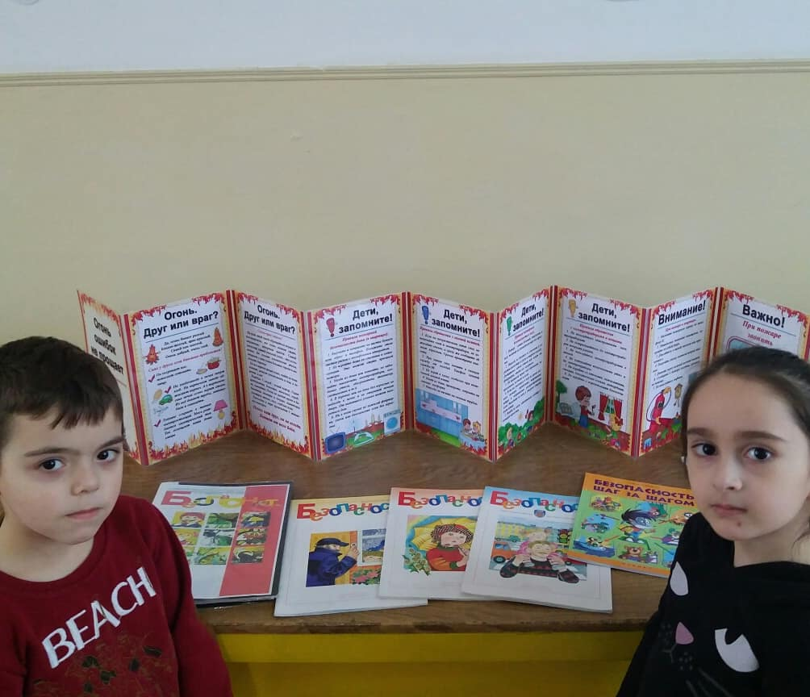Сама воду наливает,

Постирает, выливает.

Прополощет, отожмёт,

Время тикает, идёт,

Лишь программу ей задай,

Порошка для стирки дай.

Вот такая,брат,картина,

Это. *(Стиральная машина.)*

Этот электроприбор

Не видал я до сих пор.

В нем согреется еда

Без особого труда.

Он готовит вкусно очень

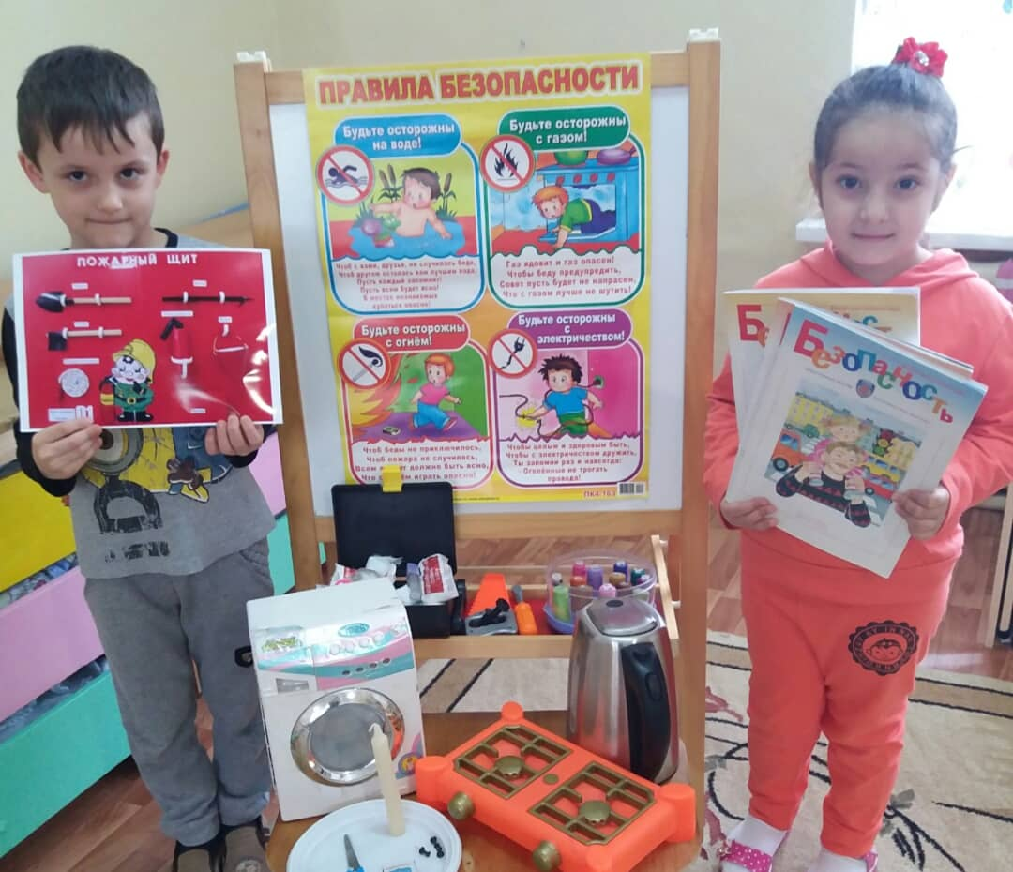И не долго, между прочим.

Нравится мне новая

Печь …. *(Микроволновая)*

Хоть вместо сердца в нём мотор,

Но он – не бессердечный.

Да, с ним ворчливый разговор,

Но друг он – безупречный:

Чтоб стал прекраснее Ваш лик,

Он сделает укладку,

Подсушит волосы Вам вмиг…

О ком моя загадка? *(Фен)*

Воспитатель: Молодцы, умеете отгадывать загадки. А как одним словом называются все эти предметы? *(Ответы детей)*. Можете ли вы **подсказать нашим героям**правила обращения с электроприборами. *(Ответы детей)*. Молодцы, отлично потрудились.

Предлагаю вам поиграть в игру *«Если возник пожар»* (Игра с мячом, мяч по кругу, играющий должен **досказать** последнее слово стихотворения)

Раз, два, три, четыре – у кого пожар в ….? *(Квартире)*

Дым столбом поднялся вдруг. Кто не выключил ….? *(Утюг)*

Красный отблеск побежал. Кто со спичками ….? *(Играл)*

Помни, каждый гражданин, этот номер …. *(01)*

Дым увидел – не зевай. И пожарных …. *(Вызывай)*

Это всем должно быть ясно, что шутить с огнём …. *(Опасно)*

Воспитатель: Поиграли! Присаживайтесь на стульчики. А вот ещё одна **сказочная героиня**. Узнали? *(Красная Шапочка)*

- Что случилось с **героями этой сказки**? *(Волк съел бабушку и Красную Шапочку)*

- А вы знаете эта трагедия бы не произошла если бы Красная Шапочка и бабушка знали о личной **безопасности на улице и дома**. Давайте скажем какие правила **безопасности** нарушили Красная Шапочка и бабушка. (Красная Шапочка заговорила с волком и **рассказала**, где живёт её бабушка. А бабушка **сказала** волку как открыть дверь.

Давайте сформулируем правила личной **безопасности на улице и дома**.

1. Нельзя разговаривать на улице с незнакомыми людьми.

2. Нельзя открывать дверь если дома одни.

3. На все вопросы и просьбы незнакомца отвечай нет.

4. Если в дверь звонит почтальон, слесарь, врач всё равно не открывай. Преступники могут переодеться в любую форму.

Воспитатель: Вот теперь я думаю Красная Шапочка будет поступать правильно.

- А вот ещё одна **героиня сказки**, Воспитатель показывает иллюстрацию к **сказке**. Узнали ее? *(Спящая красавица)*.

- Что приключилось в этой **сказке**? (Принцесса не послушалась запрета короля, укололась веретеном и уснула вечным сном).

Давайте вспомним какие опасные предметы вы знаете? *(Пила, топор, молоток, нож, иголки, кнопки, таблетки, шприц, градусник)*

Ребята посмотрите, у меня на столе много всяких предметов. Посмотрите какими нельзя пользоваться категорически без взрослых? *(Пила, молоток, отвёртка, гвозди, таблетки, шприц, порошки)*. А какими предметами можно пользоваться с осторожностью? *(Нож, вилка, игла, ножницы)*

Для **безопасности** все эти предметы надо убирать на свои места.

Помогите мне их разложить.

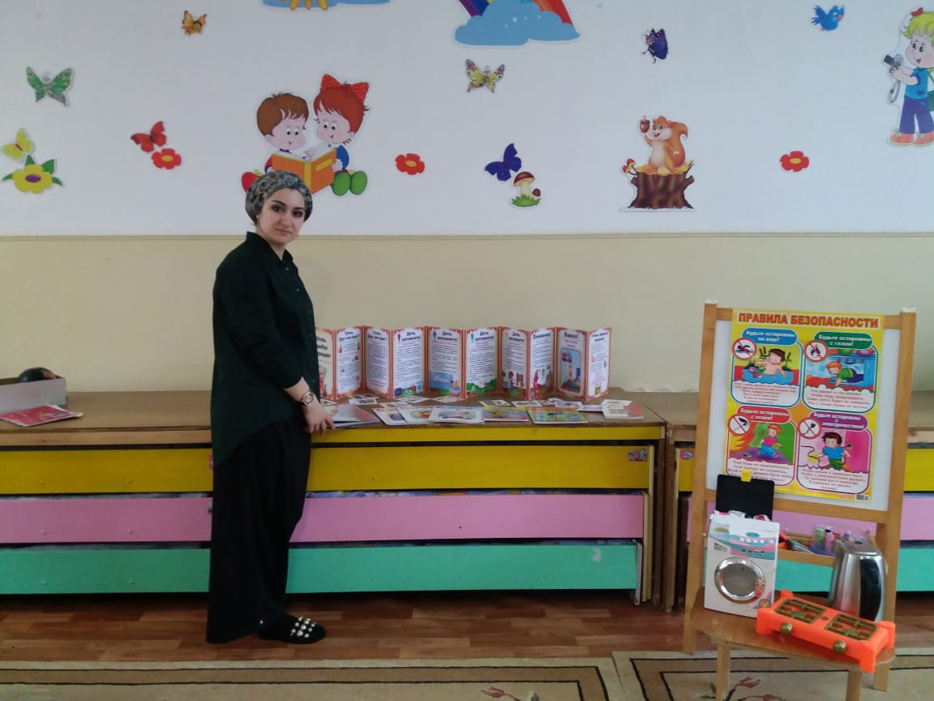Дети раскладывают предметы в нужное место для хранения где должен лежать тот или иной предмет.

Инструменты *(В ящик)*

Таблетки *(В аптечку)*

Иголки, нитки *(В шкатулку)*

Отлично! расскажите правила пользования опасными предметами.

«Дома острые ножи,

Ты на место положи,

Не раскидывай иголки

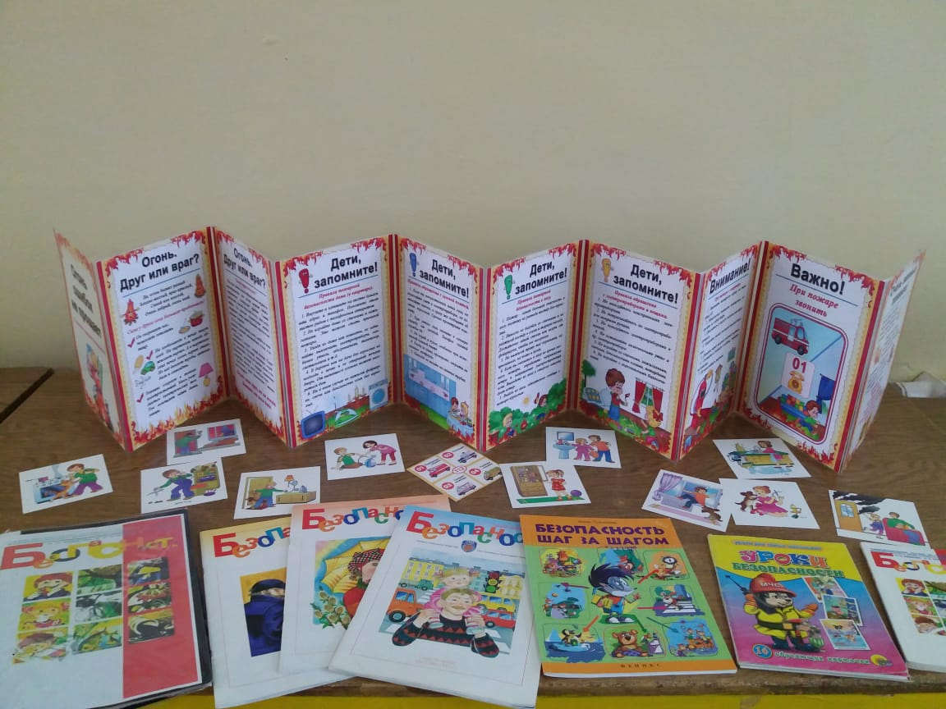Убери их все на полку.

Если ножницы достал

Убери откуда взял,

Тогда ни девочки

Ни мальчики, не порежут себе пальчики»

Воспитатель: Ну вот я думаю, что наши **герои теперь в безопасности – они**, знают, как поступать!

А нам пора в **группу**, в **группе мы нарисуем плакат***«Что можно, что нельзя»* и пошлём его в **сказочную страну**!

- *«1, 2 покружись в нашей****группе очутись****!»*

Ну, вот мы в **группе**!

Рефлексия: Вам понравилось наше путешествие? Я надеюсь, что вы тоже запомнили все правила, которые мы с вами повторили и будете их соблюдать вместе со своими родителями. Спасибо!

**Конспект**

**в старшей группе**

**«Научим героев сказок безопасности»**

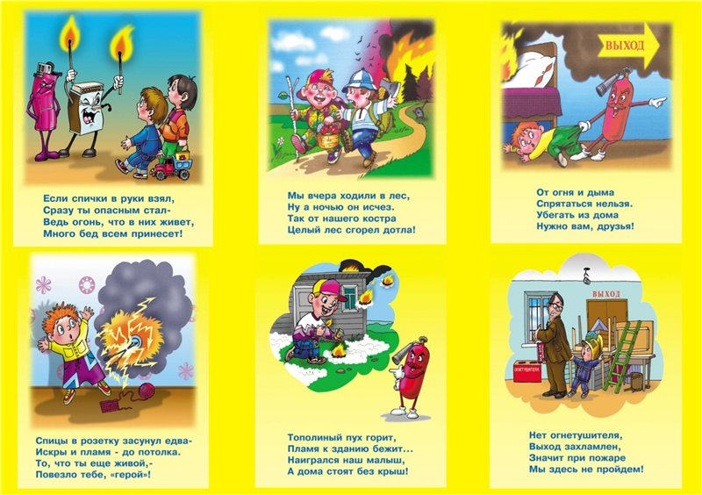

**Провела воспитатель:**

**Гусейнова П.Г.**